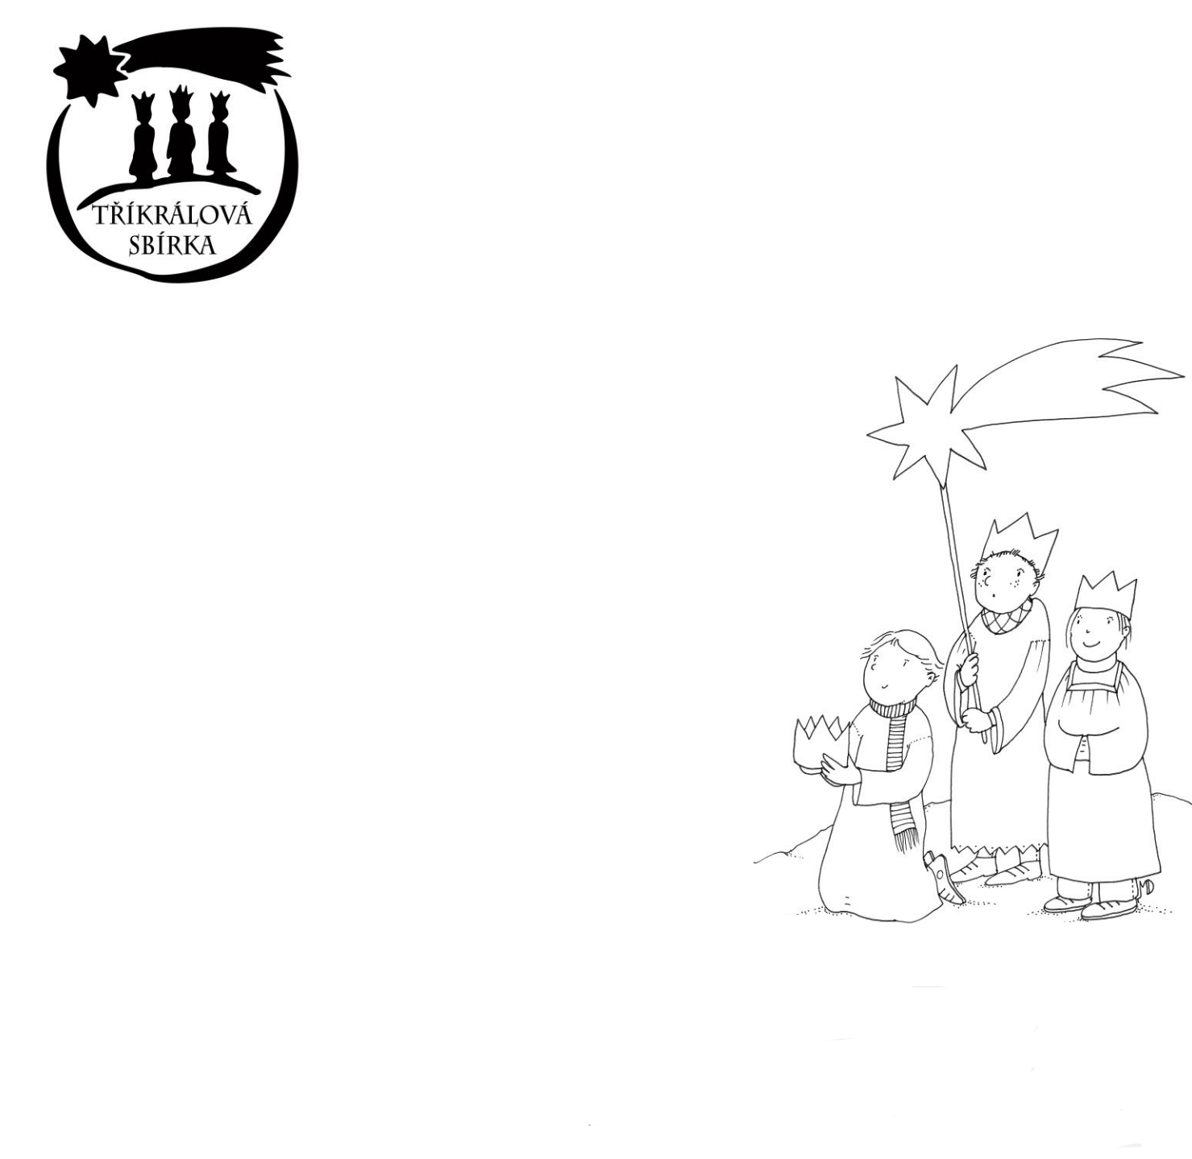
Tříkrálová sbírka
poselství lásky a požehnání,
přání pokoje, štěstí, zdraví

přináší zvěst, že nikdo není sám.
Pracovníci Oblastní charity Hradec Králové jsou tu také s Vámi.

Kdy: v sobotu 7. ledna od 13 hodin

Jednotlivá stavení budou obcházet
místní koledníci.

Můžete si s nimi zazpívat, potěšit se a přispět na dobrou věc.

Aktuální informace ke sbírce naleznete na www.charitahk.cz

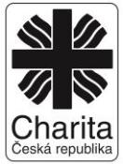

Oblastní charita Hradec Králové Komenského 266,
500 03 Hradec Králové e-mail: dobro@charitahk.cz

tel.: 774 836 276, 778 726 269 www.charitahk.cz

